**COLÉGIO ESTADUAL DE EDUCAÇÃO PROFISSIONAL**

[**CARMELO PERRONE C E PE EF M PROFIS**](http://cdn.novo.qedu.org.br/escola/41071026-carmelo-perrone-c-e-pe-ef-m-profis)

**CURSO TÉCNICO EM INFORMÁTICA**

**GUILHERME DE OLIVEIRA BUZINARO**

**TRUTH**

**CASCAVEL - PR**

**2023**

**GUILHERME DE OLIVEIRA BUZINARO**

**TRUTH**

Projeto de Desenvolvimento de Software do Curso Técnico em Informática do Colégio Estadual de Educação Profissional CARMELO PERRONE C E PE EF M PROFIS– Cascavel, Paraná.

Orientadores: Profª Aparecida S.Ferreira[1]

Profª. Alessandra M. Uhl 2

**CASCAVEL - PR**

**2023**

**GUILHERME DE OLIVEIRA BUZINARO**

**TRUTH**

Este Projeto de Conclusão de Curso foi julgado e aprovado pelo Curso Técnico em Informática do Colégio CARMELO PERRONE C E PE EF M PROFIS– Cascavel, Paraná.

Cascavel, Pr., xx de Xxxxx de 2023

**COMISSÃO EXAMINADOR**

|  |  |
| --- | --- |
| ______________________________  Profª. Aparecida da S. Ferreira1  Especialista em Tecnologia da Informação  *Faculdade de Ciências Sociais Aplicadas de Cascavel*  Orientadora | ______________________________  Profª Alessandra Maria Uhl  BANCO DE DADOS |
| ______________________________  Profª. Aparecida da S. Ferreira1  Especialista em Tecnologia da Informação  *Faculdade de Ciências Sociais Aplicadas de Cascavel*  WEB DESIGN | ______________________________  Profª Eliane Maria Dal Molin Cristo  Especialista em Educação Especial: Atendimento às Necessidades Espe. - Faculdade Iguaçu-ESAP  Coordenadora de curso |
|  |  |

Sumário

Sumário 4

1 INTRODUÇÃO 5

1.1 Apresentação do Problema 6

2 OBJETIVOS 8

3 METODOLOGIA 9

4 REFERENCIAL TEÓRICO 11

5 DOCUMENTAÇÃO do projeto 14

5.1 Requisitos 15

5.1.1 Requisitos funcionais 15

**5.1.2 Requisitos não funcionais** 16

5.2 Diagrama de Contexto 17

5.3 Diagrama de Fluxo de dados 19

5.4 Diagrama de Entidade e relacionamento 20

5.5 Dicionário de Dados 22

5.6 Diagrama de Caso de Uso 23

5.7 Diagrama de Classe 25

5.8 Diagrama de Sequência 26

5.9 Diagrama de Atividade 27

6 Telas 28

7 Conclusão 32

8 REFERÊNCIAS 33

# INTRODUÇÃO

Este é um projeto de conclusão de curso, envolve três matérias: Análise de Projeto, Internet e Programação Web e Banco de Dados. Neste trabalho está sendo estabelecido todo o conhecimento adquirido no decorrer dos anos.

Tem como principal objetivo promover um estilo de roupa.

A simbologia das roupas varia de cultura para cultura. Para o homem moderno, então, representa uma espécie de espelho de si mesmo. Quando o consumidor decide comprar uma roupa, ele não está apenas comprando alguns pedaços de pano bem costurados. Ele está comprando sua própria alma, para se refletir no outro. (MONTEIRO,1997).

Denominamos “STREETWEAR”, como um projeto bem elaborado, simples e bem organizado, sendo assim, fazendo com que o cliente se sinta confortável visualmente e possa ter uma boa impressão. Sabemos que é muito importante vestir-se bem, pois a primeira impressão é a que permanece, mas antes da primeira impressão que os outros têm sobre você, é importante que você se olhe no espelho. Quando você se sente bem com a sua aparência, você sente que merece aquilo que deseja alcançar. Isso ajuda a fortalecer sua autoestima.

Nascido nos anos 60 e tendo aparecido como uma alternativa ao surf, o skateboarding, caraterizado como uma tribo de consumidores pós-moderna, é um estilo de vida e um meio de expressão livre, que, atualmente, com ajuda da sua presença ativa nos meios digitais e, pelo facto de estar fortemente ligado à moda, tem um enorme poder de influência no mercado, principalmente de streetwear. O objetivo da presente investigação passa por estudar profunda e detalhadamente as caraterísticas do skateboarding como comunidade tribal, dando-se especial enfoque à importância do estilo de roupa e da moda streetwear para os skaters.

Em resumo, desenvolver um site de roupas streetwear pode ser motivado pela oportunidade de atender à demanda do mercado, seguir uma paixão pessoal, expandir para um mercado global, expressar criatividade e aproveitar os benefícios de um baixo custo inicial de entrada no mercado online. (OpenAI,2024).

A moda streetwear é frequentemente associada à criatividade, individualidade e expressão pessoal. Para alcançar o objetivo proposto, recorreu-se a uma abordagem de pesquisa exploratória baseada numa metodologia qualitativa, sendo que, de forma a compreender esta comunidade da melhor forma, a técnica de recolha de dados utilizada foi a entrevista semiestruturada, tendo sido conduzidas catorze entrevistas, possibilitando uma conversa informal e flexível, onde os skaters se exprimem e partilham histórias de vida e exemplos reais da sua cultura. Os resultados desta pesquisa, confirmam que o skateboarding apresenta, ainda que, com algumas exceções, caraterísticas de uma comunidade tribal, visto que, os seus membros, pertencendo a uma comunidade heterogênea, poderosa e narcisista, unem-se, partilham emoções, experiências e conhecimentos, e, constroem ligações mais íntimas, graças à sua paixão comum. Para além disso, o skater tem uma sensibilidade estética invulgar, sendo muito autocrítico relativamente à forma como se veste e, por isso, é proativo, criando os seus próprios negócios que ajudam a sua comunidade, e, critica e escolhe marcas de roupa específicas que satisfaçam as suas necessidades tanto funcionais, para a prática de skate, como também estéticas, melhorando o seu visual.

## Apresentação do Problema

Bem, o motivo da ideia e do desenvolvimento deste projeto, é para que seja vendido um estilo de roupa bem conhecido, chamado “Streetwear”, não somente isso, mas que o tema das roupas sejam algo único e de qualidade.

Na interseção entre moda e cultura urbana, surge uma expressão única de estilo: o streetwear. Em suas raízes, esse movimento não é apenas sobre roupas; é uma manifestação de identidade, uma declaração de pertencimento e uma celebração da individualidade. É com essa paixão pelo streetwear e seu poder transformador que nasce o nosso site de moda. Nosso objetivo é mais do que simplesmente oferecer roupas. Queremos criar um espaço digital que sirva como um portal para a comunidade streetwear. Um lugar onde os entusiastas possam encontrar peças que não apenas reflitam seu estilo pessoal, mas também capturem a essência vibrante e dinâmica da cultura urbana. OpenIA (2024)

Há algumas semanas atrás eu estava navegando em um site de roupa, o site no qual eu estava navegando estava muito bem organizado, as cores eram suaves fazendo com que visualmente esteja confortável. Como inspiração, estarei utilizando este site como referência para o desenvolvimento do meu projeto. Sabemos que desenvolver um site visivelmente bem estruturado, pode atingir um público-alvo maior, fazendo com que todos os usuários ou clientes, possam ter uma boa impressão do site. É importante também ressaltar que o site deve permanecer atraente, visivelmente e também os produtos apresentados, sendo assim, a tendência de um usuário se tornar cliente se torna mais alta.

# 2 OBJETIVOS

O objetivo geral do nosso site, é fazer com que os produtos sejam alcançados de uma forma mais abrangente, para que os produtos possam ser alcançados por todas as faixas etárias de idade. Queremos também selecionar os “Produtos Masculinos” e “Produtos Femininos”, claro que, boa parte dos tipos de roupas serão classificados na categoria de “Unissex”, pelo fato de ser uma moda um tanto quanto “Urbana”.

A nossa loja de roupa streetwear visa se tornar o destino principal para indivíduos apaixonados por moda urbana, oferecendo uma experiência e envolvente que transcende o simples ato de comprar roupas. Buscamos estabelecer uma plataforma vibrante e inclusiva que celebra a autenticidade, a expressão pessoal e a cultura street, conectando os clientes a uma variedade cuidadosamente selecionada de peças de moda de rua, acessórios e colaborações exclusivas. Além de oferecer produtos de alta qualidade, nosso objetivo é criar uma comunidade dinâmica onde os entusiastas de streetwear possam se inspirar, compartilhar seu estilo único e sentir-se parte de uma cultura. (Openai,2024)

.

# 3 METODOLOGIA

Segundo a Openai(2024), A metodologia de pesquisa refere-se ao conjunto de técnicas, procedimentos e abordagens utilizadas para investigar um determinado problema, questão ou fenômeno de interesse de forma sistemática e organizada. A metodologia de pesquisa pode variar dependendo do campo de estudo, do tipo de pesquisa e dos objetivos específicos do estudo. O presente artigo, de caráter teórico, apresenta uma discussão sobre as metodologias de análise documental e a pesquisa bibliográfica, ambas na área da Educação, percorrendo os seus diferentes focos de estudo e percursos metodológicos. Para uma melhor organização da discussão, o artigo está dividido em quatro seções: na primeira seção, apresentamos algumas notas introdutórias sobre o tema; na segunda, discorremos sobre a noção de documento histórico e sobre como trabalhar com ele nas pesquisas em Educação; na terceira, apresentamos os percursos metodológicos adotados em pesquisas bibliográficas; e na quarta, estabelecemos algumas considerações finais. As reflexões são apresentadas de modo a confrontar essas duas perspectivas, trazendo os elementos teóricos e metodológicos que as distinguem.

Uma metodologia de pesquisa de campo é um conjunto de procedimentos e técnicas utilizados para coletar dados diretamente do ambiente em que ocorrem os fenômenos que estão sendo estudados.

Essa metodologia pode envolver várias etapas, incluindo a formulação de perguntas de pesquisa, o planejamento da coleta de dados, a seleção de amostras representativas, a aplicação de instrumentos de coleta de dados (como entrevistas, questionários, observações diretas), a análise dos dados coletados e a interpretação dos resultados. (OpenAi,2024)

O referencial teórico é o conjunto de materiais (artigos, livros, teses, dissertações, entre outros) que nos fornecem o embasamento teórico para o desenvolvimento de um trabalho acadêmico. Segundo a ABNT - NBR - 14724, é um dos elementos textuais obrigatórios de um trabalho acadêmico. Os referenciais teóricos são obtidos através de uma ampla revisão da literatura. É com esta revisão que saberemos a extensão e a amplitude de um determinado tema e, além disso, identificaremos as lacunas científicas a serem exploradas.

Sendo assim, o referencial teórico primeiramente fundamentará o trabalho atual e num segundo momento servirá de sustentação para as discussões dos resultados que surgirão dessa nova pesquisa. Ao analisar e sintetizar um grupo de referências existentes na literatura, podemos testar hipóteses e desenvolver novas teorias.

# 4 REFERENCIAL TEÓRICO

O referencial teórico é o conjunto de materiais (artigos, livros, teses, dissertações, entre outros) que nos fornecem o embasamento teórico para o desenvolvimento de um trabalho acadêmico. Segundo a ABNT - NBR - 14724, é um dos elementos textuais obrigatórios de um trabalho acadêmico. Os referenciais teóricos são obtidos através de uma ampla revisão da literatura. É com esta revisão que saberemos a extensão e a amplitude de um determinado tema e, além disso, identificaremos as lacunas científicas a serem exploradas.

Sendo assim, o referencial teórico primeiramente fundamentará o trabalho atual e num segundo momento servirá de sustentação para as discussões dos resultados que surgirão dessa nova pesquisa. Ao analisar e sintetizar um grupo de referências existentes na literatura, podemos testar hipóteses e desenvolver novas teorias.

Conforme TERA BLOG (2024), a linguagem de HTML foi criada por Tim Berners-Lee e é a linguagem essencial para a construção de páginas da web, com tags que definem a estrutura e o conteúdo. O HTTP é o protocolo que permite a transferência dessas páginas, enquanto a World Wide Web organiza e disponibiliza esse conteúdo na internet. A capacidade de criar hiperlinks entre páginas é um diferencial fundamental da tecnologia web.

Conforme YURI PACIEVITCH (2024), o CSS surgiu como uma solução para facilitar a criação de sites, separando a formatação visual da estrutura do conteúdo. Sua adoção generalizada revolucionou a forma como as páginas da web são desenvolvidas, proporcionando maior eficiência, profissionalismo e criatividade. Inicialmente, o HTML era a única linguagem utilizada para construir sites. Com o crescimento de sua popularidade, surgiram tags (comandos) criadas pelos navegadores para facilitar o uso da linguagem. O CSS atua como uma linguagem que define a aparência (layout) das páginas da web. Ele permite a criação de páginas com códigos mais simples e intuitivos do que o HTML, facilitando o desenvolvimento de aplicações web.

JavaScript

Conforme REBELLO (2022), o Javascript é uma linguagem de programação leve e versátil que se tornou essencial para a criação de páginas da web dinâmicas e interativas. Sua capacidade de adicionar elementos como menus suspensos, animações e cores de fundo dinâmicas torna a experiência do usuário mais rica e engajadora. Embora muitas vezes seja usado em conjunto com HTML e CSS, o Javascript também funciona de forma independente na formatação de elementos HTML. Sua principal vantagem reside na YURI PACIEVITCH capacidade de interagir diretamente com o usuário, algo que o CSS não consegue fazer por conta própria.

Criado em 1995 por Brendan Eich a pedido da Netscape, o Javascript inicialmente tinha como objetivo validar formulários HTML. Na época, os navegadores eram predominantemente estéticos, e a introdução dessa linguagem representou uma verdadeira revolução. O Javascript passou por diversas modificações e hoje se configura como uma linguagem "client-side", ou seja, executada no dispositivo do usuário final. Isso significa que tudo o que o usuário vê na tela, como texto, imagens e interface, além das ações realizadas no navegador, são controladas pelo Javascript. com sua ampla gama de funcionalidades e constante evolução, o Javascript se tornou uma ferramenta indispensável para desenvolvedores web que desejam criar experiências online mais intuitivas, dinâmicas e atraentes.

Conforme HIGA (2012), o XAMPP é um pacote completo que reúne os principais servidores de código aberto do mercado, como FTP, banco de dados MySQL e Apache, com suporte para as linguagens PHP e Perl. Essa poderosa ferramenta facilita e agiliza o desenvolvimento de websites e sistemas, como WordPress e Drupal, tudo em seu ambiente local. Com o XAMPP, você desfruta de acesso instantâneo aos seus arquivos, já que o conteúdo fica armazenado na sua rede local. Com o XAMPP, você tem tudo o que precisa para desenvolver websites e sistemas com praticidade, eficiência e total controle sobre seus projetos.

Conforme PACIEVITCH (2024), o MySQL, nascido na Suécia pelas mentes brilhantes de David Axmark, Allan Larsson e Michael Widenius, desde 1980, se consolidou como um Sistema de Gerenciamento de Banco de Dados (SGBD) de alto desempenho. Sua interface amigável, baseada na linguagem SQL, facilita o acesso e a manipulação de informações, tornando-o uma ferramenta essencial para empresas de diversos portes, como NASA, HP, Bradesco, Sony e muitas outras.

Embora seja um dos bancos de dados mais utilizados no mundo, o MySQL passa por constantes aprimoramentos para oferecer a melhor experiência possível aos seus usuários. Atualizações frequentes garantem a correção de bugs e a implementação de novas funcionalidades, assegurando que o MySQL continue atendendo às necessidades em constante evolução do mercado. Com sua interface amigável, versatilidade, desempenho, segurança e comunidade vibrante, o MySQL se destaca como uma escolha ideal para empresas que buscam gerenciar seus dados com eficiência, confiabilidade e escalabilidade.

Conforme ADRIANO (2006), em 1994, Rasmus Lerdorf, um consultor de empresas, enfrentou um desafio comum: como monitorar o tráfego em seu site pessoal e obter informações sobre seus visitantes. Para solucionar essa questão, ele desenvolveu um script em Perl que coletava dados sobre quem acessava sua página. Em 1995 Lerdorf lançou a primeira versão oficial do PHP, que rapidamente ganhou adeptos devido à sua simplicidade, flexibilidade e eficiência.

O PHP é uma linguagem de script versátil que se destaca na criação de páginas web dinâmicas e interativas. Sua execução no lado do servidor garante a segurança e a otimização do código, tornando-o ideal para diversos projetos. O PHP é utilizado em diversos projetos web, desde simples blogs até complexas lojas virtuais e sistemas de gerenciamento de conteúdo (CMS). Em resumo, o PHP se destaca como uma linguagem de script poderosa, versátil e segura, ideal para a criação de páginas web dinâmicas, interativas e robustas.

# 5 DOCUMENTAÇÃO do projeto

Conforme FM2S (2023), o projeto diz respeito a uma atividade, ou conjunto de atividades, cujo intuito é atender à necessidade de criação de um produto ou serviço exclusivo.

Assim sendo, atividades que são realizadas rotineiramente não podem ser, formalmente, chamadas de projetos. A atividade de fazer com que projetos aconteçam da melhor maneira possível, cumprindo suas exigências de tempo, escopo e custo, denomina-se Gestão de Projetos. Sua definição é que um projeto consiste em um esforço pontual (temporário), que se utiliza de recursos delimitados (predispostos em um planejamento) e visa atingir um objetivo único e claro (tangível e necessário a realidade da empresa).

CICLO DE VIDA

Conforme MATOS (2024), o ciclo de vida do software é a jornada completa de um software, desde sua concepção até o fim de sua vida útil. É composto por processos, atividades e tarefas que garantem o desenvolvimento, a operação e a manutenção de um sistema de software de forma eficiente e eficaz. É a escolha crucial que define como o software será desenvolvido. Ele determina como as necessidades do cliente serão coletadas, como o software será projetado, quando as versões serão entregues e como o software será testado e implantado. O ciclo de vida do software é um processo fundamental para garantir o sucesso de um projeto de software. A escolha do modelo de ciclo de vida e a execução eficiente das etapas garantem que o software atenda às necessidades do cliente, seja entregue no prazo e dentro do orçamento, e possa ser mantido e atualizado ao longo de sua vida útil.

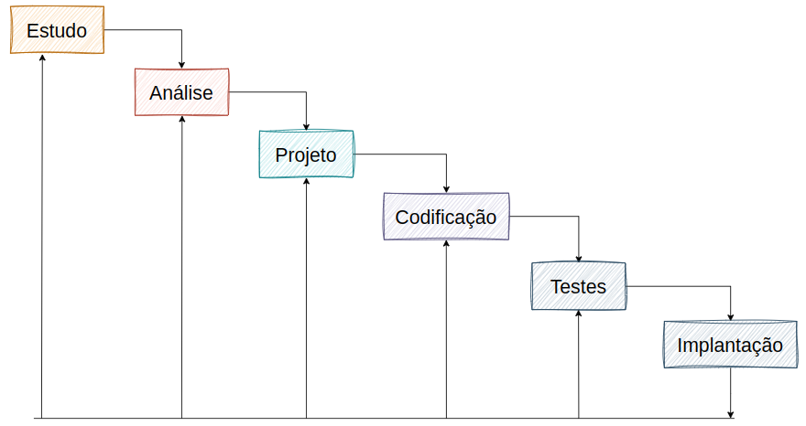Fonte: Buzinaro, 2024

## 5.1 Requisitos

“Algumas das atividades fundamentais do processo de desenvolvimento de sistemas de informação computadorizados estão relacionadas à disciplina de Engenharia de Requisitos, uma área da Ciência da Computação cujos objetivos são descobrir, analisar, documentar e verificar os requisitos que farão parte do software. Os requisitos são as características do sistema e são identificados com base em informações fornecidas pelos usuários ou por especialistas no negócio do software que está sendo desenvolvido, e a efetiva compreensão e estruturação dessas informações são essenciais para garantir que o sistema atenda às necessidades dos seus usuários. ” (FAGUNDES, P. B.; MACEDO, D. D. J. 2019)

## 5.1.1 Requisitos funcionais

Conforme ALMEIDA (2023), os requisitos funcionais são aqueles que visam atingir a solução dos problemas do usuário. Desse modo, eles trabalham diretamente no objetivo para o qual uma solução foi escrita. Na engenharia de software, um requisito funcional visa atender as necessidades dos usuários, materializando estes conceitos em forma de funções no novo sistema.

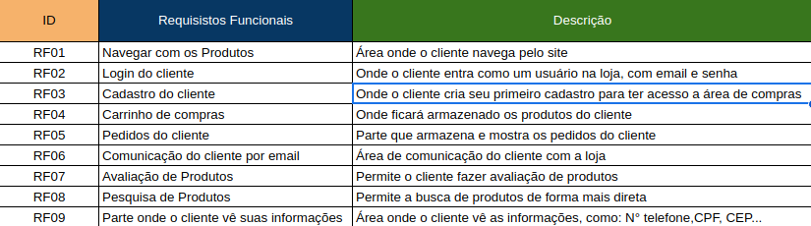Fonte: Buzinaro, 2024

### **5.1.2 Requisitos não funcionais**

Conforme ALMEIDA (2023), agora que entendemos que os requisitos funcionais definem o que uma solução vai fazer, a engenharia de software comenta que os requisitos não funcionais mencionam como estas operações vão ser realizadas, ou seja, eles são premissas essenciais para as execuções das funções definidas pelos requisitos funcionais. Sendo assim, sem os requisitos não funcionais, a operação de um software estará comprometida completamente, por isso, eles são comumente apelidados de atributos de qualidade.

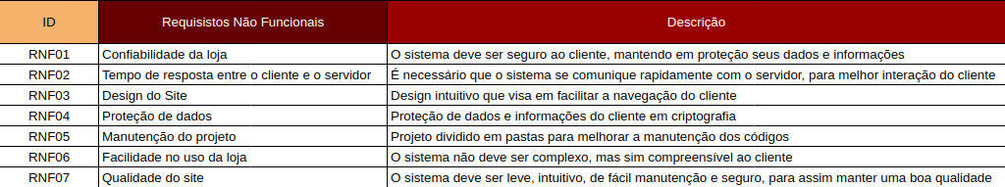

Fonte: Buzinaro, 2024

## Diagrama de Contexto

Conforme PEDRIQUEZ (2023), um diagrama de contexto é uma visão de alto nível de um sistema. É um esboço básico destinado a definir um projeto com base em seu escopo, limites e relação com componentes externos, como partes interessadas.

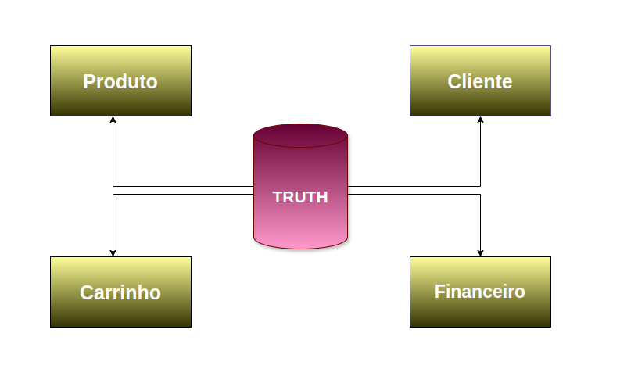

Fonte: Buzinaro, 2024

De acordo com a GEMINI (2024), um diagrama de contexto conceitual é uma representação visual simplificada de um sistema, que mostra como esse sistema se relaciona com o mundo exterior. É uma ferramenta poderosa utilizada na análise de sistemas para definir os limites do sistema, identificar as entidades externas que interagem com ele e os fluxos de dados entre essas entidades e o sistema.

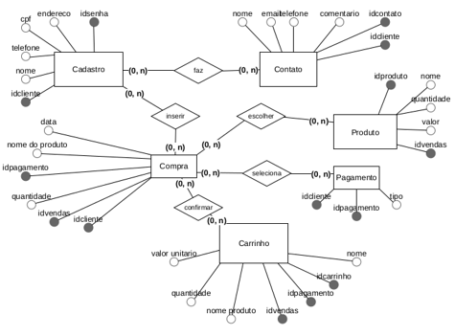

Fonte: Buzinaro, 2024

## Diagrama de Fluxo de dados

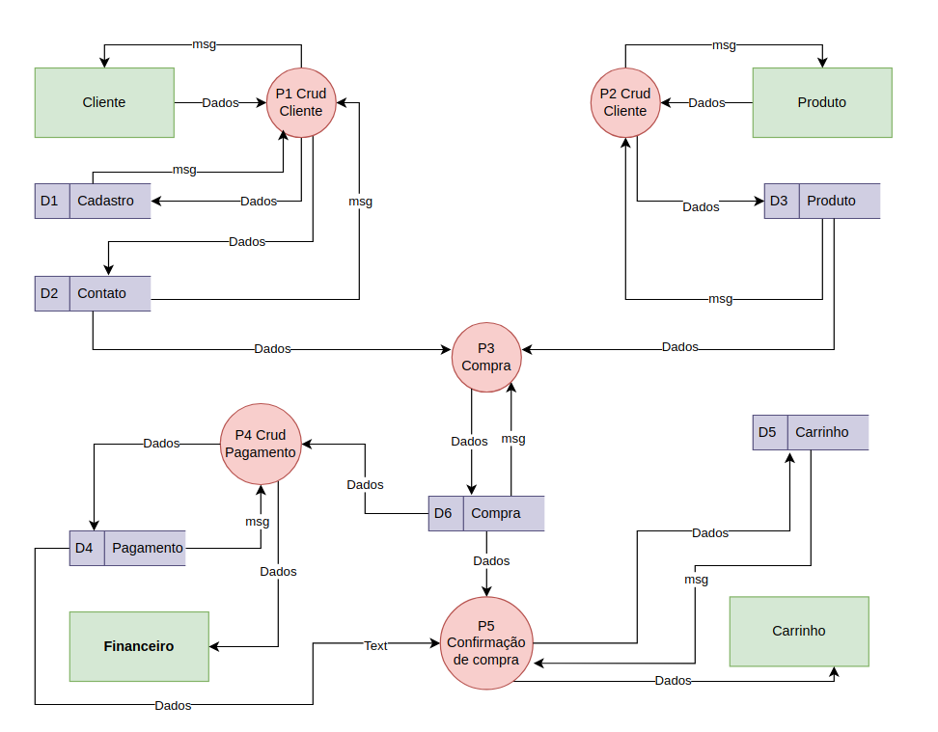Conforme GEMINI (2024), um Diagrama de Fluxo de Dados (DFD) é uma representação gráfica que mostra como as informações fluem através de um processo ou sistema. Ele utiliza símbolos padronizados para visualizar as entradas, saídas, processos e armazenamentos de dados, além das relações entre eles. Em outras palavras, o DFD mapeia o caminho percorrido pelos dados dentro de um sistema, desde sua origem até o seu destino final.

Fonte: Buzinaro, 2024

## Diagrama de Entidade e relacionamento

De acordo com KHUSID (2024), m diagrama de entidade e relacionamento (também conhecido como diagrama ER ou simplesmente DER) mostra como as entidades (pessoas, objetos e conceitos) interagem. Estes modelos de dados conceituais ajudam desenvolvedores e designers a visualizar as relações entre os elementos-chave do software. Criado pelo cientista da computação Peter Chen nos anos 70, os diagramas ERs são comumente usadas por empresas ao projetar e analisar bancos de dados. Entretanto, os DERs também podem mapear relações entre outros elementos empresariais, tais como funções (como a relação de funções de um gerente de produto com um desenvolvedor), objetos empresariais tangíveis (como um produto ou serviço), e objetos empresariais intangíveis (como um backlog de produtos). O diagrama em si é um tipo de fluxograma. É um modelo lógico que mostra como os dados fluem de uma entidade para a outra. Com este formato fácil de seguir, os desenvolvedores de software e designers podem visualizar claramente a estrutura de um sistema

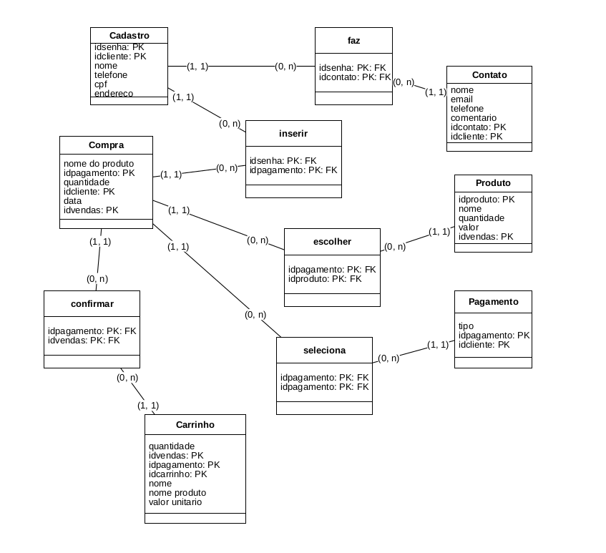Fonte: Buzinaro, 2024

## Dicionário de Dados

De acordo com SANTOS (2024), um dicionário de dados de data analytics é um documento de texto ou planilha que centraliza informações sobre o conjunto de dados (dataset) sob análise dos cientistas de dados. Seu propósito é melhorar a comunicação entre todos os envolvidos no projeto de Data Analytics. O dicionário de dados é um repositório (documento) que descreve, de forma estruturada, o significado, origem, relacionamento e uso dos dados.

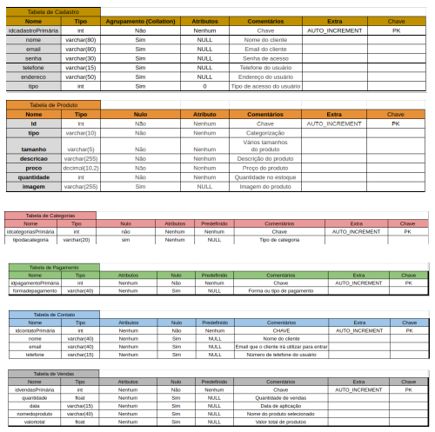Fonte: Buzinaro, 2024

## Diagrama de Caso de Uso

Conforme GROW (2024), Na Linguagem de modelagem unificada (UML), o diagrama de caso de uso resume os detalhes dos usuários do seu sistema (também conhecidos como atores) e as interações deles com o sistema. Para criar um, use um conjunto de símbolos e conectores especializados. Um bom diagrama de caso de uso ajuda sua equipe a representar e discutir

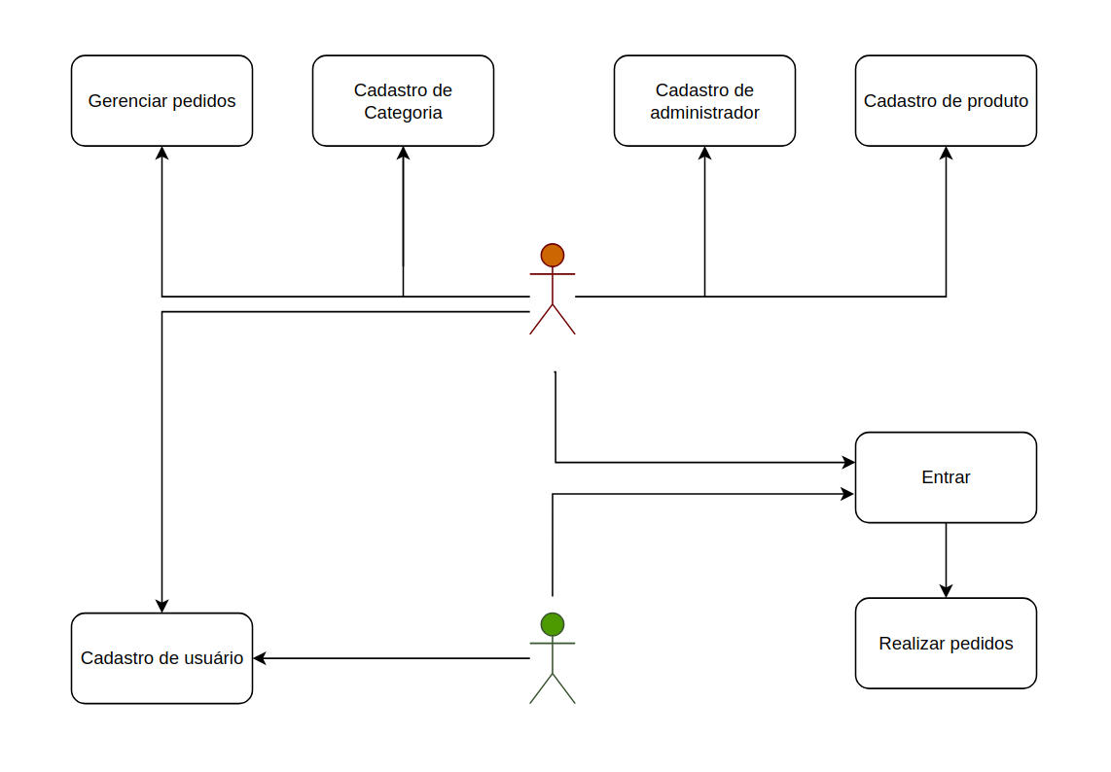

Administrador

Usuário

Definindo o Contexto:

* Sistema: Loja virtual de roupas.
* Usuários: Clientes (compradores), Administradores (gestão da loja).

Identificando os Atores:

* Cliente: Pessoa que realiza compras na loja.
* Administrador: Pessoa responsável por gerenciar a loja (cadastrar produtos, acompanhar pedidos, etc.).

Cliente:

* Fazer cadastro: Criar uma conta para realizar compras.
* Buscar produto: Pesquisar por produtos específicos (por categoria, marca, tamanho, etc.).
* Visualizar detalhes do produto: Ver informações detalhadas sobre um produto (descrição, imagens, tamanhos disponíveis).
* Adicionar ao carrinho: Adicionar produtos ao carrinho de compras.
* Remover do carrinho: Remover produtos do carrinho de compras.
* Finalizar compra: Realizar o pagamento e finalizar a compra.
* Acompanhar pedido: Verificar o status do pedido.
* Devolver produto: Solicitar a devolução de um produto.
* Avaliar produto: Avaliar um produto após a compra.

Administrador:

* Cadastrar produto: Adicionar novos produtos ao catálogo.
* Editar produto: Alterar informações de um produto existente.
* Excluir produto: Remover um produto do catálogo.
* Gerenciar estoque: Controlar a quantidade de produtos em estoque.
* Gerenciar pedidos: Acompanhar e processar pedidos.
* Gerenciar clientes: Visualizar e gerenciar informações dos clientes.
* Gerar relatórios: Gerar relatórios de vendas, estoque e outras informações relevantes.

Fonte: Buzinaro, 2024

## Diagrama de Classe

Conforme SUN (2024), os diagramas de classes estão entre os tipos mais úteis de diagramas UML pois mapeiam de forma clara a estrutura de um determinado sistema ao modelar suas classes, seus atributos, operações e relações entre objetos. Por meio do nosso software de criação de diagramas UML, criar estes tipos de diagramas não é tão assustador como pode parecer. Este guia lhe mostrará como entender, planejar e criar seus próprios diagramas de classes.

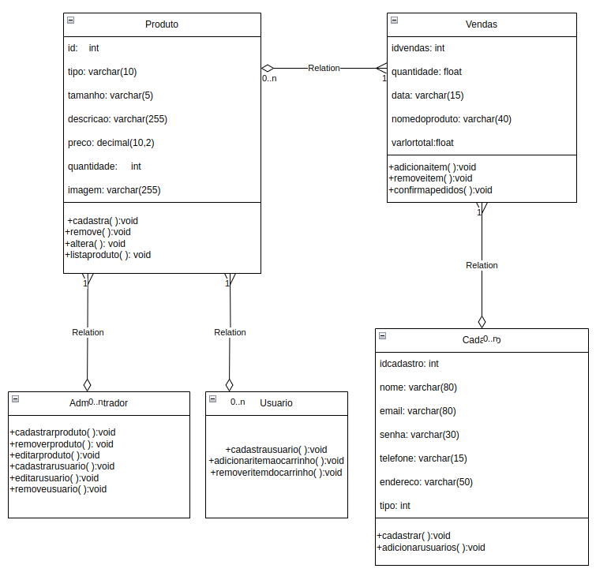

Fonte: Buzinaro, 2024

## Diagrama de Sequência

Conforme SUN (2024), um diagrama de sequência é uma espécie de diagrama de interação, pois descreve como, e em qual ordem, um grupo de objetos trabalha em conjunto. Estes diagramas são usados por desenvolvedores de software e profissionais de negócios para entender as necessidades de um novo sistema ou para documentar um processo existente. Diagramas de sequência são conhecidos como diagramas de eventos ou cenários de eventos.

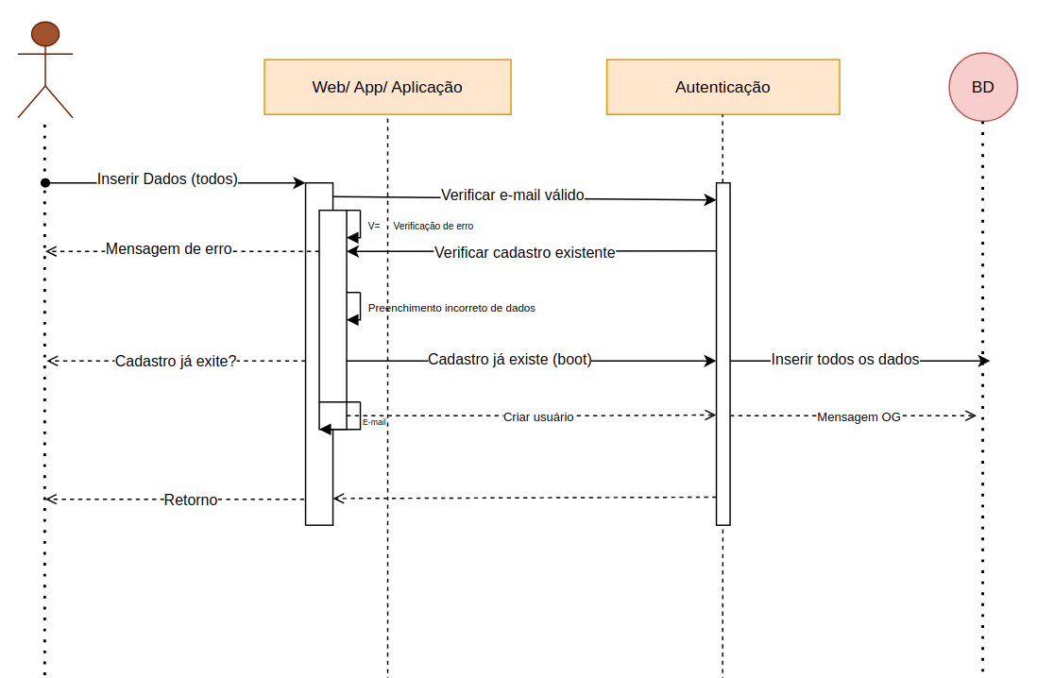

Fonte: Buzinaro, 2024

## Diagrama de Atividade

De acordo com Khusid (2024), um diagrama de atividades é uma representação visual de um processo ou sistema. Ele mostra as ações, subprocessos e decisões que constituem uma atividade maior. Um diagrama como este é frequentemente utilizado para planejar, implementar e otimizar processos em T.I. e gerenciamento.

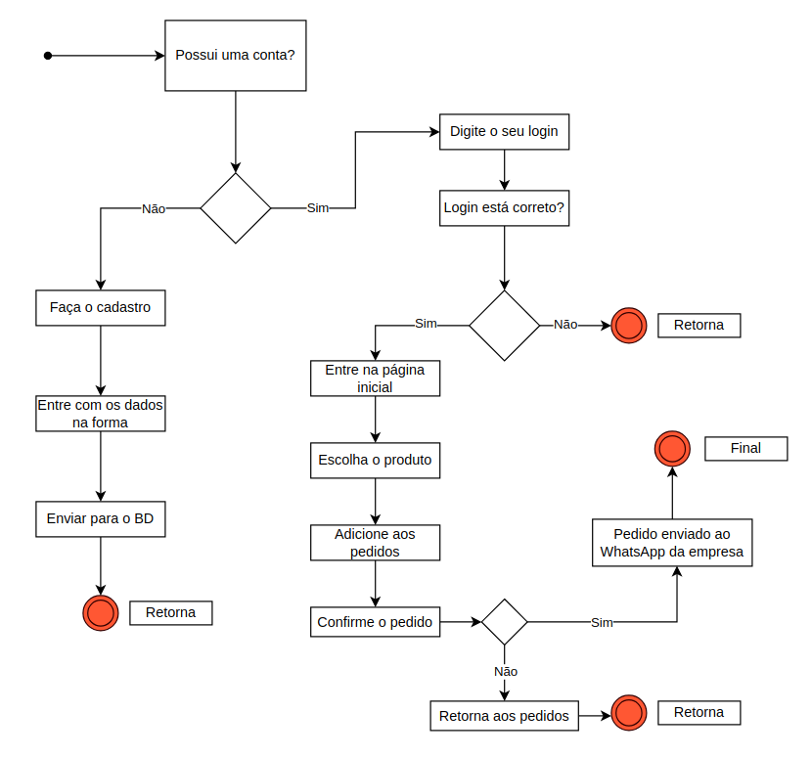

Fonte: Buzinaro, 2024

# Telas

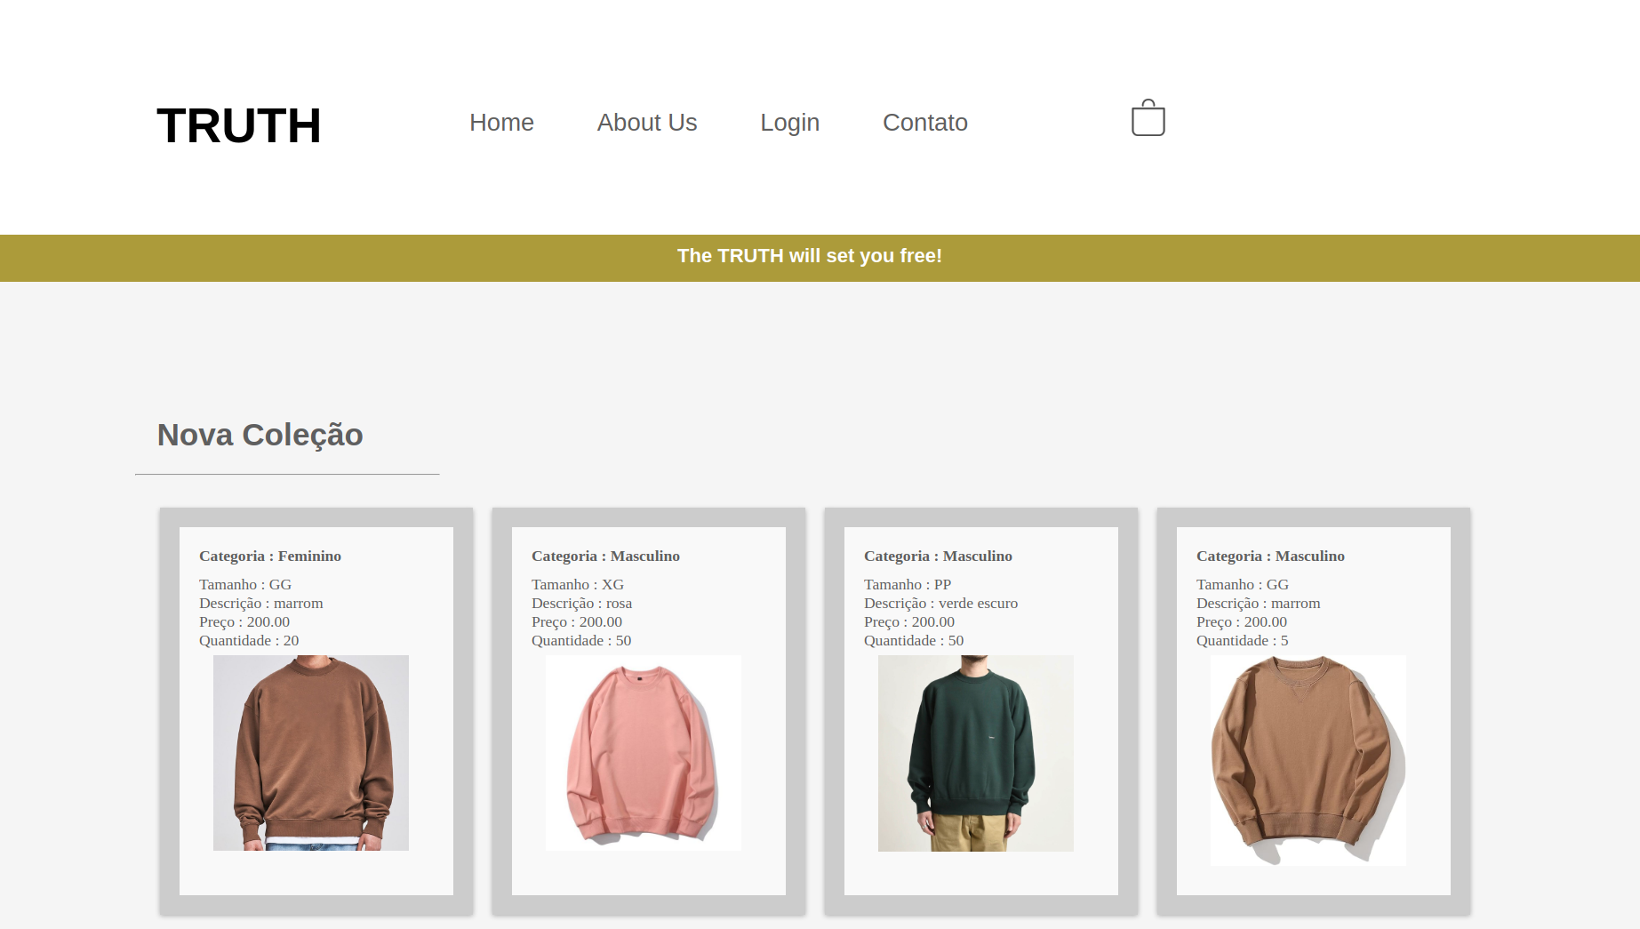

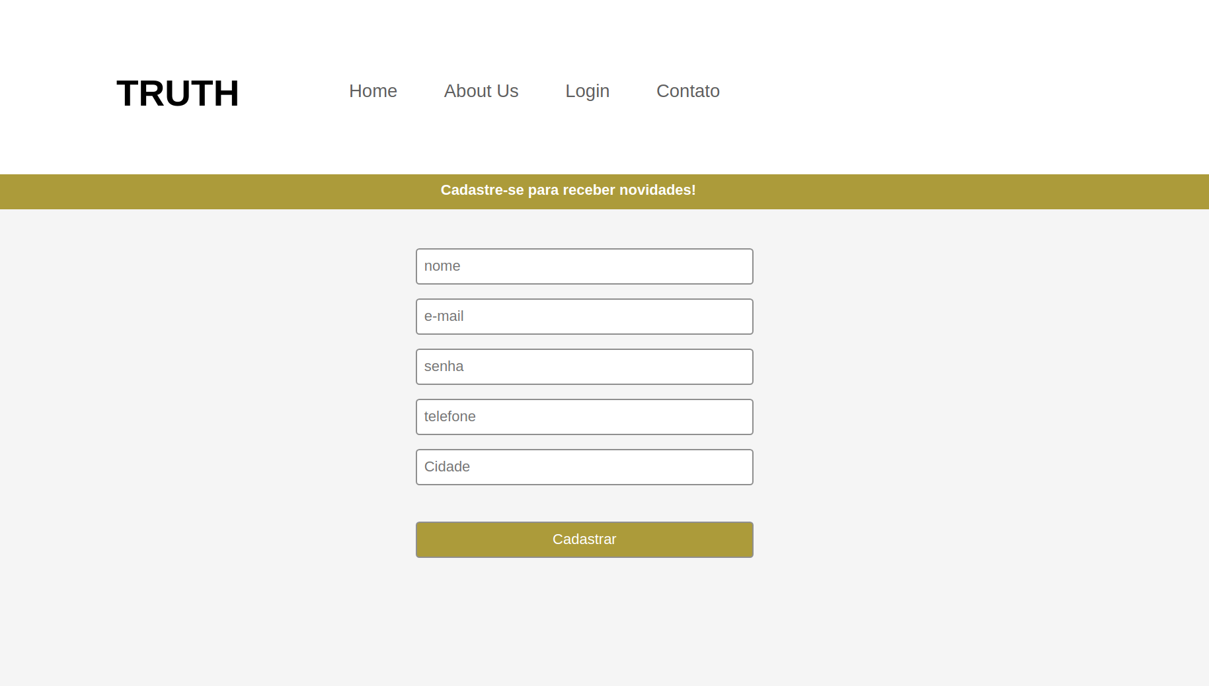

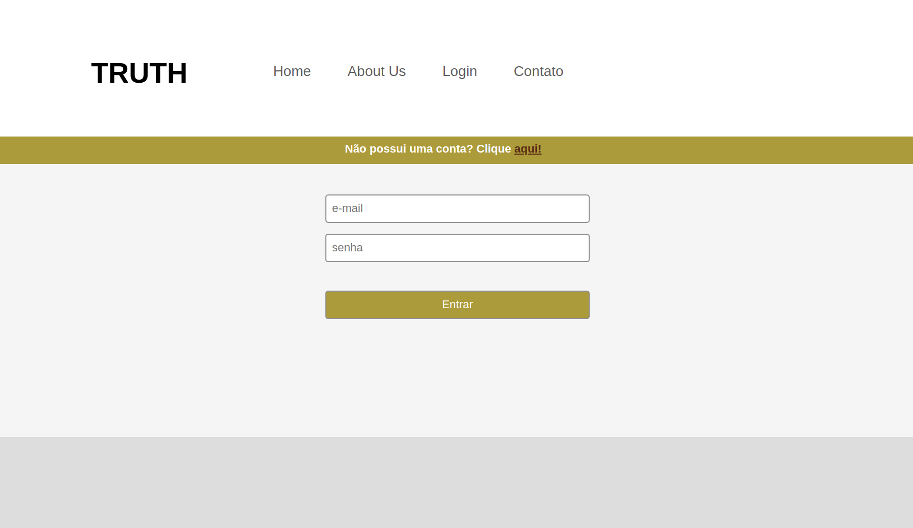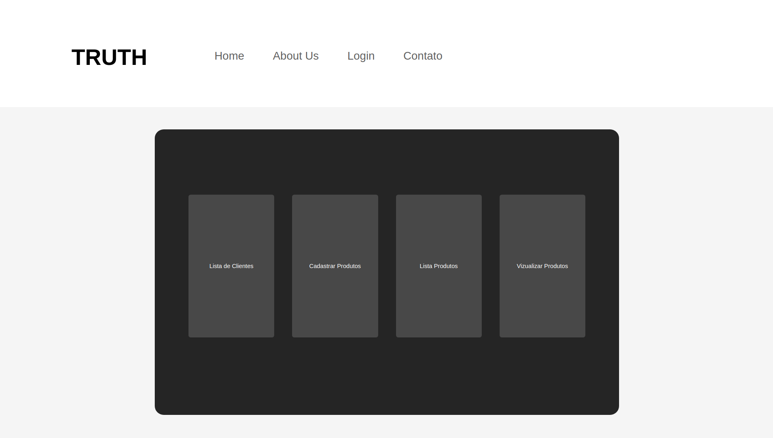

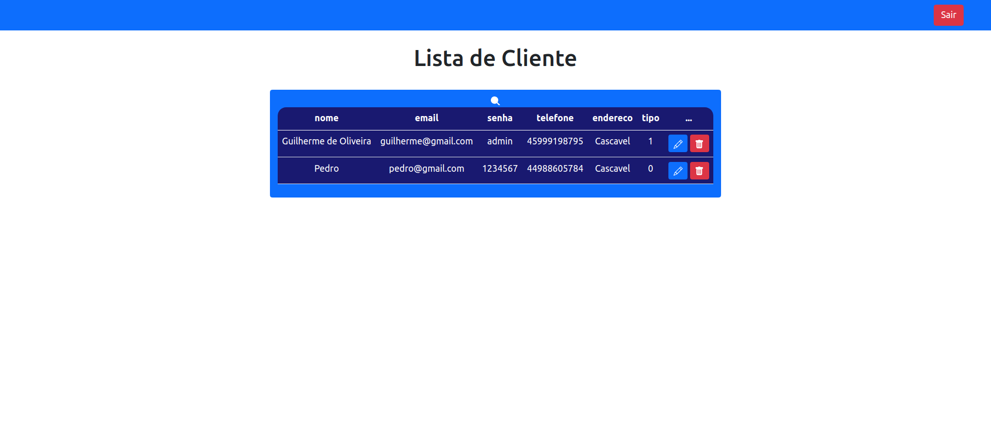

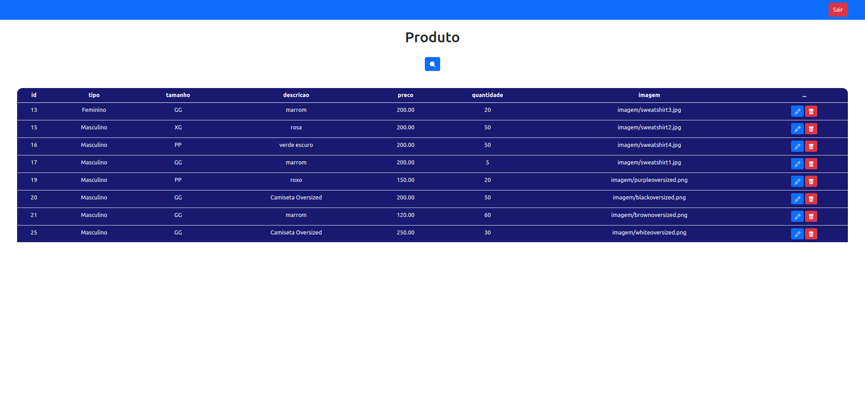

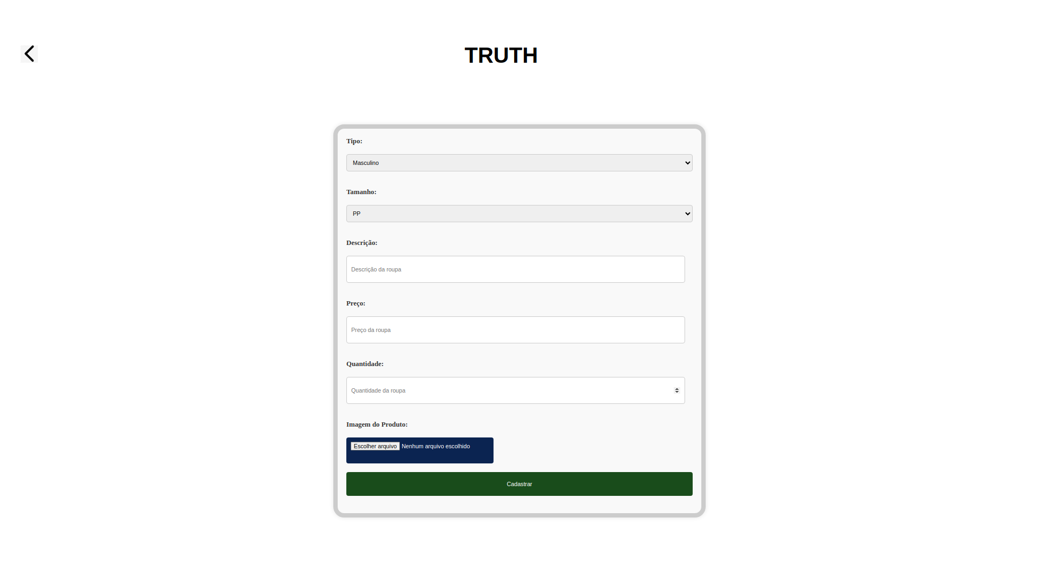

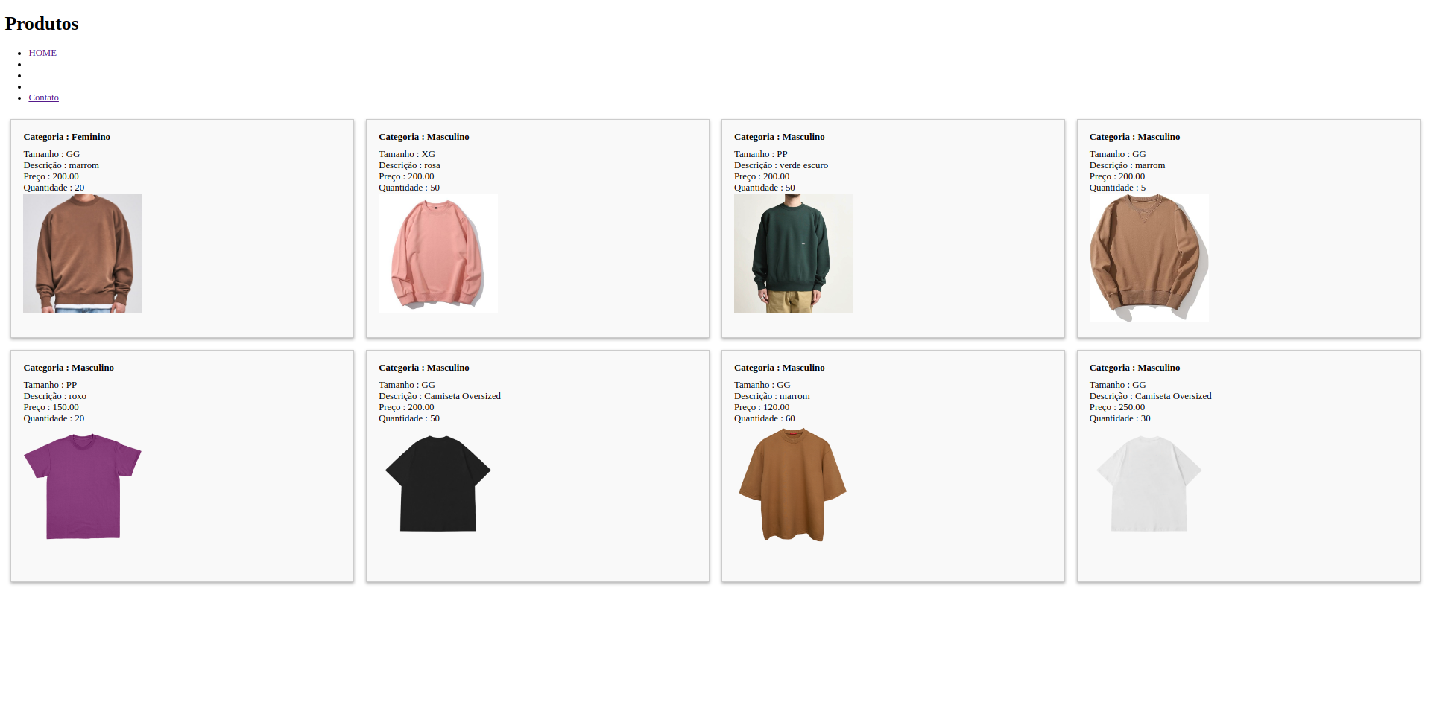

# Conclusão

A loja de roupas em estudo se destaca no mercado por oferecer uma variedade de produtos que atendem às necessidades e preferências do público-alvo. Ao longo da pesquisa, foi possível identificar os principais fatores que contribuem para o sucesso da loja, incluindo a qualidade dos produtos, o atendimento ao cliente e a presença digital. A identidade da marca é um dos principais pontos fortes da loja, construída através da combinação de produtos, experiência de compra e interação com os consumidores nas redes sociais. A presença digital é fundamental para o sucesso da loja, permitindo que ela alcance um público mais amplo e estabeleça uma comunidade em torno de seus valores.

A pesquisa também destacou a importância da inovação e da adaptação às tendências do mercado para o sucesso da loja. A loja em estudo tem se esforçado para manter-se atualizada com as últimas tendências da moda, oferecendo produtos que atendem às necessidades e preferências do público-alvo.

Por fim, a conclusão pode sugerir possíveis direções futuras para a loja, como a ampliação do portfólio de produtos, parcerias com influenciadores e a adoção de práticas sustentáveis, visando não apenas o crescimento econômico, mas também a responsabilidade social e ambiental.

# REFERÊNCIAS

ALMEIDA, Erike. **Desenvolvimento de Software**. 2024. Disponível em: https://forum.casadodesenvolvedor.com.br/?utmCampaign=pmax-forum&utmMedium=&utmSource=googleads&utmContent=&gad_source=1&gclid=CjwKCAjwg-24BhB_EiwA1ZOx8sJyRj086AHQXaAWXmbcm5XsHAlYhBNRiOlz0tqdC-mLhoUNfoxaBBoCvlUQAvD_BwE. Acesso em: 25 out. 2024. DEVMEDIA. Ciclos de Vida do Software. 2024. Disponível em: https://www.devmedia.com.br/ciclos-de-vida-do-software/21099. Acesso em: 09 maio 2024.

FAGUNDES, P. B.; MACEDO, D. D. J. de. A ciência da informação e a engenharia de requisitos de software: convergências entre as duas áreas. Informação &amp; Tecnologia, [S. l.], v. 5, n. 2, p. 220–237, 2019. DOI: 10.22478/ufpb.2358-3908.2018v5n2.44946. Disponível em: https://periodicos.ufpb.br/ojs/index.php/itec/article/view/44946. Acesso em: 12 jun. 2024.

FM2S. Definição de Projeto. 2023. Disponível em: https://www.fm2s.com.br/blog/o-que-e-projeto. Acesso em: 10 maio 2024.

GEMINI. O que é um diagrama de contexto conceitual? 2024. Disponível em: https://gemini.google.com/app/6cabbf0f1f1f740b?hl=pt-BR. Acesso em: 04 out. 2024.

GEMINI. O que é um Diagrama de Fluxo de Dados (DFD)? 2024. Disponível em: https://gemini.google.com/app/6cabbf0f1f1f740b?hl=pt-BR. Acesso em: 04 out. 2024.

GROW, Dave. **Diagrama de caso de uso**. 2024. Disponível em: https://www.lucidchart.com/pages/pt/modelos/diagrama-de-caso-de-uso. Acesso em: 25 out. 2024.

HIGA, Paulo. O que é XAMPP e para que serve. 2012. Disponível em: https://www.techtudo.com.br/noticias/2012/02/o-que-e-xampp-e-para-que-serve.ghtml. Acesso em: 10 maio 2024.

KHUSID, Andrey. O que é um diagrama de atividades UML? 2024. Disponível em: https://miro.com/pt/modelos/diagrama-atividades-uml/. Acesso em: 23 out. 2024.

KHUSID, Andrey. O que é um diagrama de entidade e relacionamento (ER)? 2024. Disponível em: https://miro.com/pt/diagrama/o-que-e-diagrama-entidade-relacionamento/. Acesso em: 04 out. 2024.

MATOS, Gladstone. **O que é UML e Diagramas de Caso de Uso: Introdução Prática à UML**. 2024. Disponível em: https://www.devmedia.com.br/o-que-e-uml-e-diagramas-de-caso-de-uso-introducao-pratica-a-uml/23408#:~:text=Curso%20de%20UML-,Diagrama%20de%20Casos%20de%20Uso,os%20usu%C3%A1rios%20do%20mesmo%20sistema.. Acesso em: 25 out. 2024.

PACIEVITCH, Yuri. Cascading Style Sheets (CSS). 2024. Disponível em: https://www.infoescola.com/informatica/cascading-style-sheets-css/#:~:text=Em%201995%20o%20CSS1%20foi,linguagem%20utilizada%20para%20criar%20sites.. Acesso em: 09 maio 2024.

PACIEVITCH, Yuri. MySQL. 2024. Disponível em: https://www.infoescola.com/informatica/mysql/. Acesso em: 10 maio 2024.

PEDRIQUEZ, Daleska. O que é um diagrama de contexto? (e como você pode criar um): o que é um diagrama de contexto?. O que é um diagrama de contexto?. 2023. Disponível em: https://pt.venngage.com/blog/diagrama-de-contexto/. Acesso em: 28 jun. 2024.

REBELLO, Mariana. Javascript: o que é, como surgiu e onde utilizar. 2022. Disponível em: https://www.resilia.com.br/blog/javascript-o-que-e-como-surgiu-e-onde-utilizar/#:~:text=Javascript%20surgiu%20em%201995%20e,objetivo%20de%20validar%20formul%C3%A1rios%20HTML.. Acesso em: 10 maio 2024.

SACRAMENTO, Gabriel. HTML. 2024. Disponível em: https://blog.somostera.com/desenvolvimento-web/html-o-que-e#:~:text=Foi%20criada%20por%20Tim%20Berners,compartilhamento%20de%20arquivos%20no%20centro.. Acesso em: 09 maio 2024.

SANTOS, Marcos. O que é Dicionário de Dados? 2017. Disponível em: https://aquare.la/o-que-e-um-dicionario-de-dados-de-data-analytics/. Acesso em: 17 out. 2024.

SUN, Karl. O que é um diagrama de sequência UML?: o que é um diagrama de sequência em uml?. O que é um diagrama de sequência em UML?. Disponível em: https://www.lucidchart.com/pages/pt/o-que-e-diagrama-de-sequencia-uml. Acesso em: 23 out. 2024

TSPG. O que é referencial teórico? 2024. Disponível em: https://www.tudosobreposgraduacao.org/post/o-que-%C3%A9-referencial-te%C3%B3rico. Acesso em: 10 maio 2024.

1. Especialista em Educação Permanente: Saúde e educação pela FioCruz – Fundação Osvaldo Cruz. Especialista em tecnologias da Informação pela UNIVEL – União Educacional de Cascavel. Pedagoga formada pela UNIPAR – Universidade Paranaense. Professora do núcleo técnico do Estado do Paraná – Ensino médio técnico.

   2 Especialista em Engenharia de Software - UNIVEL